- Сеттинг: фэнтези, средневековье. ГГ придворный маг, который верен своему королю. Из-за проблем в королевстве, брат короля стал регентом, отравив не смертельно короля. Желая остаться на престоле, регент начал гонение магов, чтобы точно никто не смог исцелить короля.

- Так как ГГ не хочет убивать людей, которые просто исполняет приказы, он не убивает их. Поэтому он накладывает отрицательные эффекты, которые не позволяют продолжать бой или преследование. Пример: попадание по врагам накладывают шары огня, которые постепенно или едновременно накладывают жар на противника, что вынуждает его прекратить бой или потерять сознание из-за теплового удара (например, по латникам). Тоже самое можно придумать с заморозкой брони (возможно подмораживание к земле) с помощью каста воды на землю или на ноги противника, и последующее ее замораживание. Эффект сна, если успеть настакать определенное количество дебафа на цель за определенное время (стаки будут постепенно сниматься). Можно добавить противников потусторонних существ, которые тоже будут мешать гг (противникам-людям тоже). При использовании некоторой магии может потребоваться мана/здоровье, а некоторые будут восстанавливать ресурсы. Механика подробно будет расписано ниже.

Основная задача: достигать цели, нейтрализуя препятствия и противников, либо избегая проблем (скрытность, некоторые потайные пути, связи и тп).

- Цель игры: выполнять квесты и продвигаться по сюжету, чтобы добраться к королю и исцелить его. При прохождении будет подниматься уровень, с помощью которого можно открывать новые виды магии, дебафов, прокачивать основные статы (количество маны/здоровья, регенерации маны/здоровья, скорострельность для всей маги) и тп. Отдельно будет идти уровень каждой магии во время применения, с каждым уровнем будут даваться очки прокачки данной магии, которые можно потратить в дерево развития.

- Монетизировать можно призывных существ, которые можно и получить активно играя. Но свободный из выбор и некоторые скины можно монетизировать. Призывные существа будут помогать активировать, накладывать дебаффы или же бафать ГГ.

- Примерная разметка.

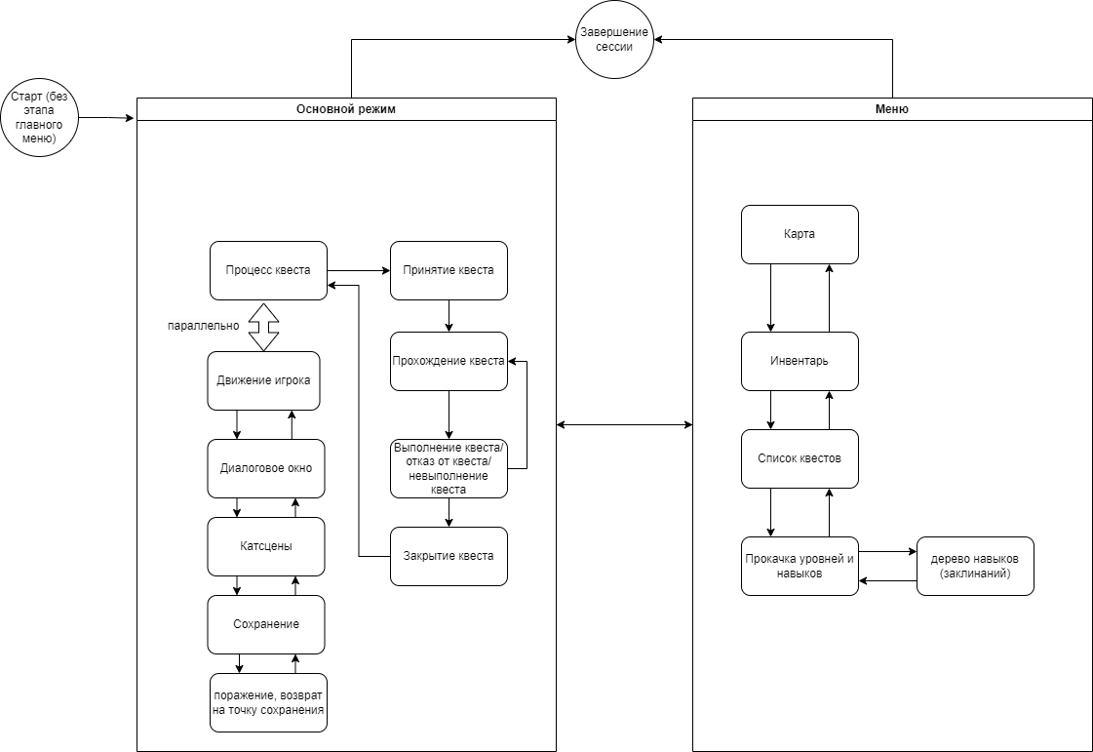

Платформа: пк, консоли

Технологии: Unity

Жанр: RPG, First Person Shooter

Режим: одиночный/совместное прохождение

Длительность сессии: от 1 до 6 часов

Игровая механика: изучение мира, прохождение квестов, сражение с противниками.

По колористике - светлое фентези, иногда с мрачными элементами, как например потусторонние существа, но общее положительная атмосфера.

Механики.

1 тип оружия: стрельба навешивает стаки огня. При определенном значении враг теряет сознание. ТТК достаточно высокое, но чтобы ее уменьшить, нужно использовать комбинации оружия (заклинаний). Так можно сделать долго перезаряжается заклинание (либо же с долгим кастом), которое при малом количестве стаков поражает врага. Призванное существо может также активировать этот эффект. Можно разнообразить радиус поражения, скорострельность и тп.

Примеры комбинаций механик (поток воздуха, вода, сеть с помощью существа): потоком воздуха можно опрокинуть противника с определенным шансом, чем выше попадание (голова и торс), тем выше шанс опрокидывания. Дебаф “мокрый” увеличивает шанс на опрокидывание. Сеть полностью обезвреживает опрокинутого противника.

Доп механика: некоторые дебафы нейтрализуют друг друга. Например, стаки воды нейтрализует стаки огня.